

Штаб
МО ВВПОД «ЮНАРМИЯ»
Кайбицкий муниципальный район
Республики Татарстан
422330 Кайбицкий район
село Большие Кайбицы
ул. Ш. Галиева д.12
тел.8(84370)21187
эл. почта:junajaarmija@rambler.ru

Еженедельный отчет МО ВВПОД «Юнармия»
Кайбицкого муниципального района за период с 22-28.09.ОТЧ

1.Количество участников движения: 298.
2.Количество принятых юнармейцев: 0.
3.Проведенные за неделю мероприятия: 15

- Работа выставки музейные экспонаты РОО РТ "СОДРУЖЕСТВО ПОГРАНИЧНИКОВ". Посвящённая 80 летию Победы в Великой Отечественной войне.

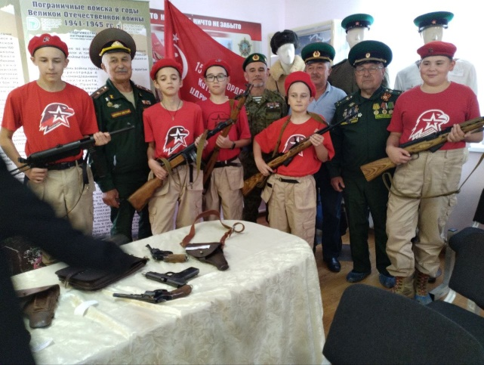

- «Кросс нации – 2025»

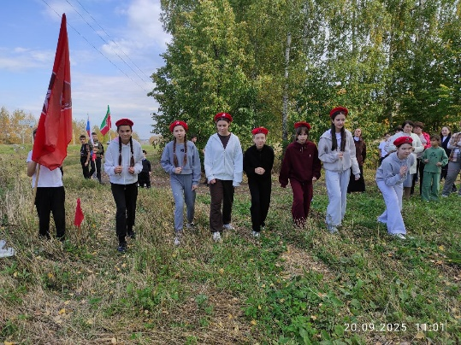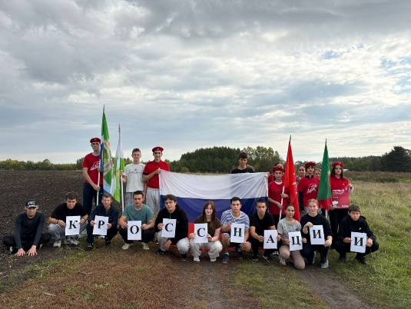

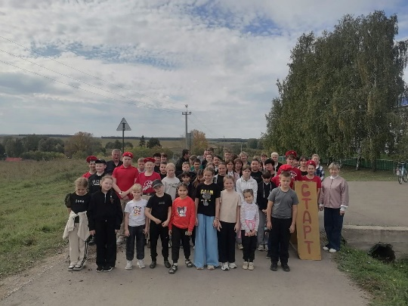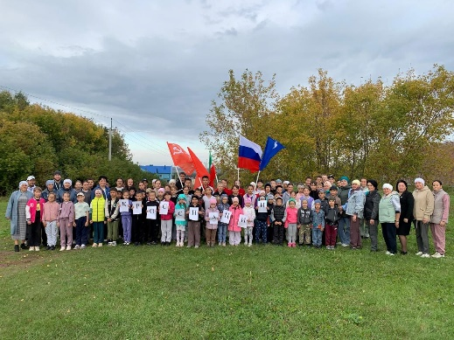

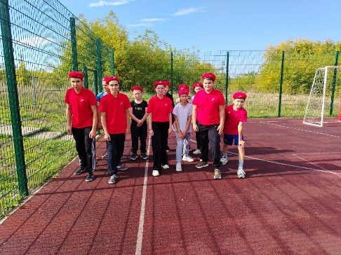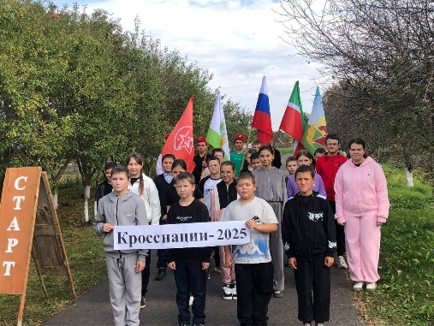

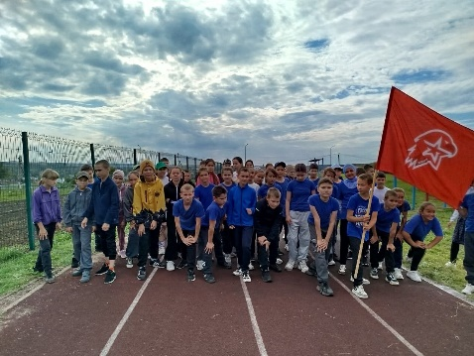

Обучающиеся школ приняли участие в празднике спорта и здоровья, посвященному Всероссийскому Дню бега. Это стало настоящим спортивным праздником, объединившим ребят разных возрастов в едином стремлении к победе и здоровому образу жизни. Учащиеся продемонстрировали отличные спортивные результаты, показали волю к победе и умение бороться до конца.
- СВО. Юнармейцы отряда Бурундуковской школы участвовали в кроссе, организованном родственниками погибшего в зоне СВО - Рамиля Рузалитовича Тимуршина, в честь его Дня рождения.

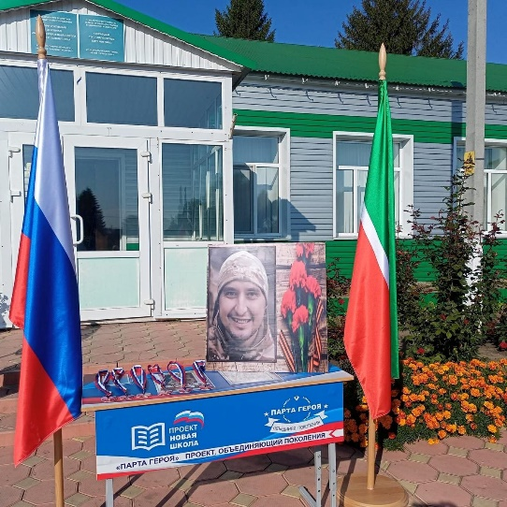

- Утро понедельника в МБОУ "Старотябердинская СОШ". Отряд имени Героя Советского Союза М. К. Кузьмина.

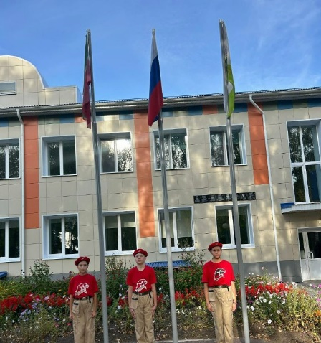

- Республиканский слет ВПК Республики Татарстан.
Наши юнармейцы в "Патриоте"! Отряд имени Е.Г.Тутаева. МБОУ "Федоровская СОШ". Удачи!
https://t.me/yunarmiya_kaibych_rt/7951

Начальник штаба МО ВВПОД “Юнармия” Р.Д. Насибуллина.

